**Работа с Github в Clion**

1. Введение

**Git** — распределённая **VCS** (*система контроля версий*). Это значит, что мы работаем не с одним репозиторием на сервере, а каждый имеет у себя локальную копию репозитория.

После установки и перед началом работы с **git** необходимо его настроить:

* Откройте консоль (к примеру, в *Debian* c *KDE* нажмите **Alt+F2** и введите *konsole*, и нажмите **Enter**)
* В открывшейся консоли введите

git config --global user.name «First Last»  
git config --global user.email «[email@example.com](mailto:email@example.com)»

указав свое имя и e-mail соответственно.

* Затем можно будет начинать работу с **git**.

1. Клонирование репозитория с **Github** в **Clion**



* 1. В главном окне **Clion** выберете пункт
     1. В случае открытого проекта, *VCS-> Checkout from Version Control*. В выпадающем меню выберете пункт **Github**
  2. 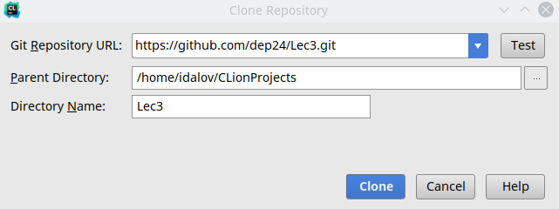В открывшемся окне

в *Git Repository URL* укажите полный путь до расположения репозитория на **Github**.

* + 1. Нажмите клавишу **Test** для проверки правильности пути и доступности репозитория. Если вы все указали правильно, то вы увидите следующее сообщение похожее на это:

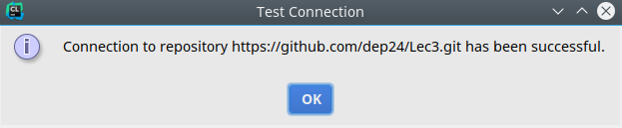

* 1. В строке *Parent Directory* укажите путь к родительскому каталогу для клонируемого репозитория. В *Directory Name* - имя нового каталога в котором будет храниться ваша локальная копия удаленного репозитория, который вы клонируете.
  2. Нажмите клавишу **Clone** для создания локальной копии репозитория на вашем ПК.

1. Переключение между ветками локальной копии репозитория.

Для того чтобы открыть окно для работы с VCS выберете пункт *View→Tool Windows→Version Controls*

В открывшемся окне вся информации о ветках содержится во вкладке **Log**

Активная в данный момент ветка локального репозитория отображается в нижнем правом углу рабочего окна **Clion**



Если щелкнуть левой клавишей мышей по данному виджету, то откроется меню со всеми доступными локальными и удаленными ветками данного репозитория

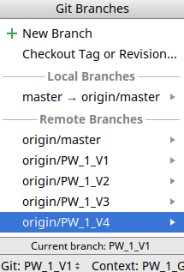

* Чтобы переключиться на другую доступную локальную ветку репозитория выберете соответствующий пункт в меню, и в открывшемся меню выберете **Checkout**

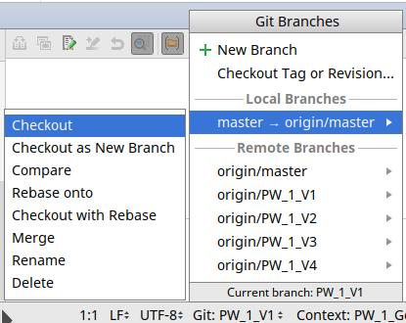

* Для доступных удаленный веток репозитория выберете пункт **Checkout as new branch** после чего на вашем ПК будет создана локальная копия нужной ветки

Если вам нужно создать новую ветку развития проекта от существующей контрольной точки из схемы представленной во вкладке **Log** (см. выше), то выберете нужный пункт, щелкнув по нему правой клавишей мыши, и в открывшемся меню выберете

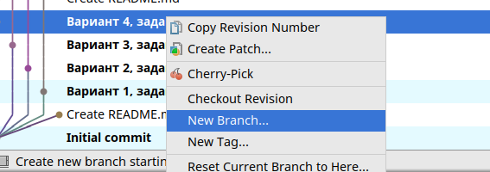

после чего в открывшемся меню введите имя для новой ветки.

1. Создание нового репозитория на **Github**

**ВНИМАНИЕ: *перед началом работы по созданию новых репозиториев, а также добавлению в ваш репозиторий новых коммитов убедитесь, что в гите указаны ваши настройки:***

* откройте консоль и введите

git config --global user.name

* затем

git config --global user.email

При несовпадении имен замените их в соответствии с пунктом 1 данного руководства.

***Проверьте*** настройки в **Clion**, для чего откройте *File->Settings…*

В открывшемся окне выберете вкладку с настройками **Github**

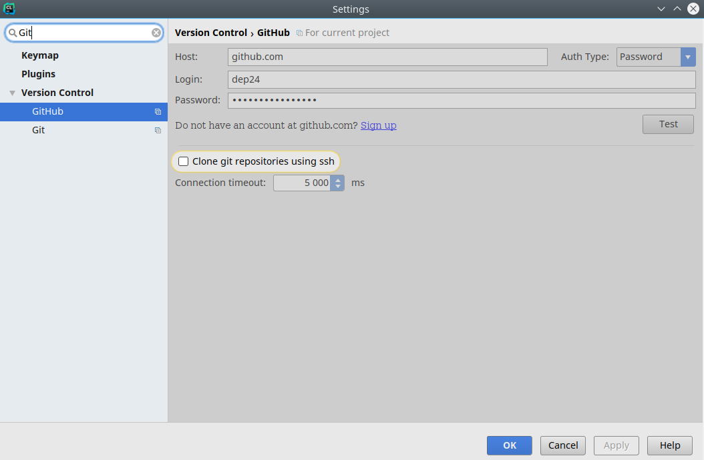

И ***проверьте*** их правильность.

* 1. Чтобы создать новый репозиторий на **Github** надо:
     1. Открыть *VCS→Import into Version Control→ Share Project on GitHub*

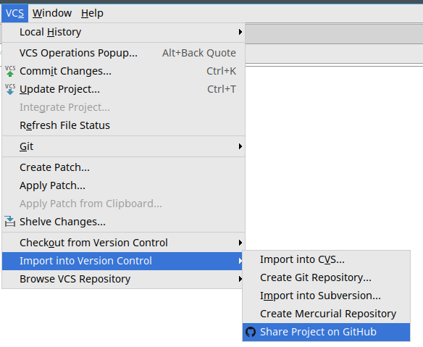

*Примечание: в случае если данная версия репозитория уже существует на Github, а вы, тем не менее, хотите создать свою копию в открывшемся окне выберете Continue*

* + 1. В открывшемся окне задайте имя вашего удаленного репозитория и нажмите **Share**

1. **Commit** **changes** и **push**

До того момента пока вы не создадите новую контрольную точку(«**commit**») ваши изменения не связаны с системой контроля версий. Чтобы добавить новую контрольную точку с последними изменениями в **Clion** нужно

* 1. Выберете *VCS→ Commit Changes*

в открывшемся окне выберете файлы, которые вы хотите зафиксировать в данной контрольной точке и укажите комментарии к изменениям.

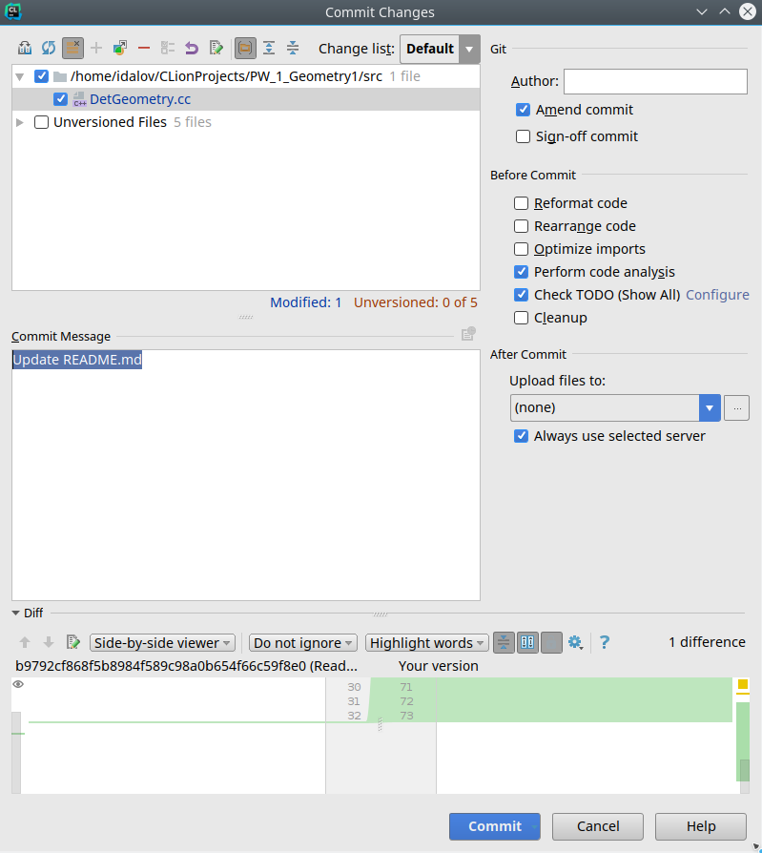

Если вы хотите объединить новый commit с предыдущим локальным commit-ом, то установите переключатель **Amend commit**

* 1. Если вы хотите добавить новый commit только к вашей локальной версии репозитория то смело нажимайте клавишу **Commit**, если же вы хотите добавить ваши изменения к удаленному репозитории то нажмите на ▼рядом с кнопкой **Commit** и выберете **Commit** и **Push**

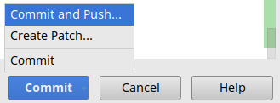

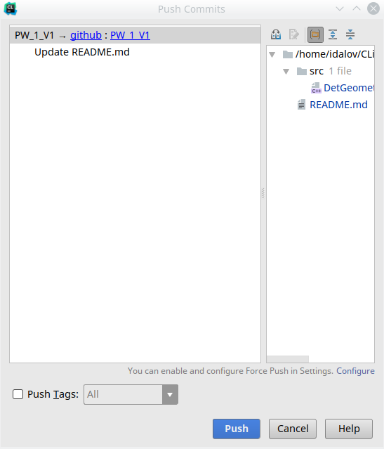В данном случае откроется новое окно с настройками передаваемых контрольных точек к удаленному репозиторию

* 1. Проверьте правильность имени удаленного репозитория, и выбрана ли нужная ветка (если есть необходимость)

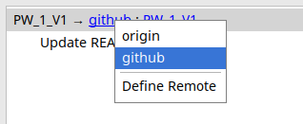

* 1. Нажмите **Push**

После завершения работы с вашими репозиториями не забудьте убрать ваши настройки ***login*** и ***pass*** в *File→Settings* в настройках **Github**